**PRAKTIKUM ALGORITMA dan PEMROGRAMAN**

**PRAKTIKUM 7: PERULANGAN DAN PENGAMBILAN KEPUTUSAN**



**Disusun Oleh:**

**AS’AD NIROT AHMADI**

**L200220155**

**PROGRAM STUDI TEKNIK INFORMATIKA**

**FAKULTAS KOMUNIKASI DAN INFORMATIKA**

**UNIVERSITAS MUHAMMADIYAH SURAKARTA**

**TAHUN 2022/2023**

**Kegiatan 1. Perulangan**

Berikut adalah screenshoot dari IDLE pyhton saya

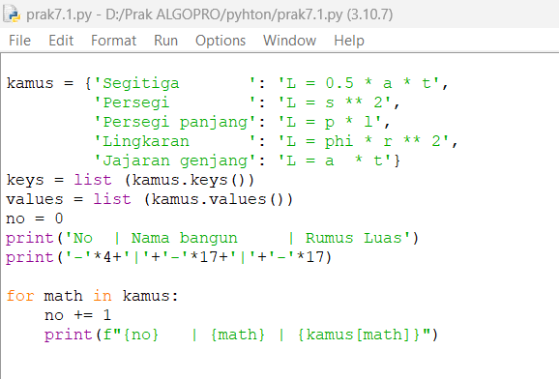

**Gambar 7.1 Tampilan code program pada IDLE Python**

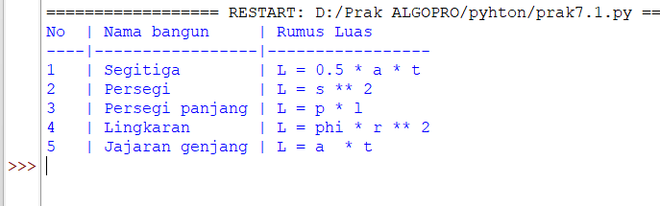

**Gambar 7.2 Tampilan output program pada IDLE Python**

**Kegiatan 2. Password**

Berikut adalah screenshoot dari IDLE pyhton saya dalam membuat program memasukkan password

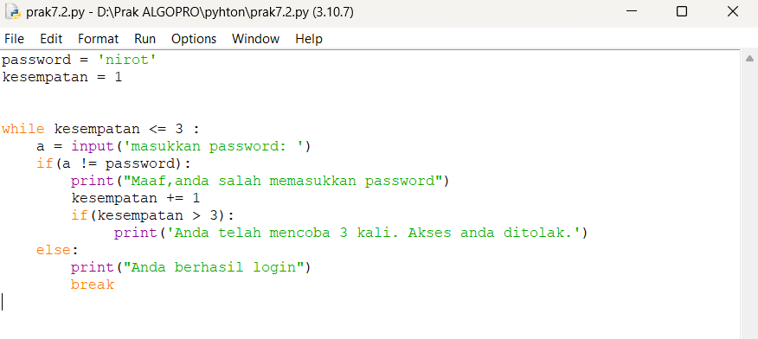

**Gambar 7.3 Tampilan code program pada IDLE Python**

Ini adalah hasil setelah user memasukkan password, jika user salah memasukkan password sebanyak 3 kali maka program akan berhenti.

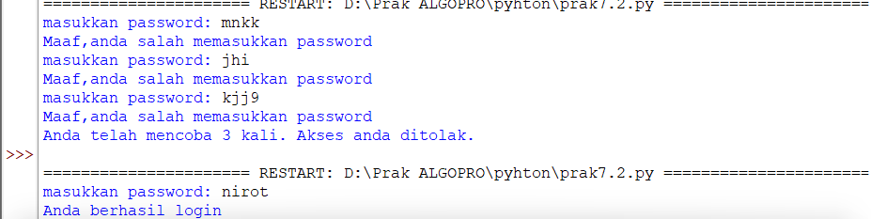

**Gambar 7.4 Tampilan output program pada IDLE Python**

**Kegiatan 3. Ucapan selamat**

Berikut adalah screenshoot dari IDLE pyhton saya

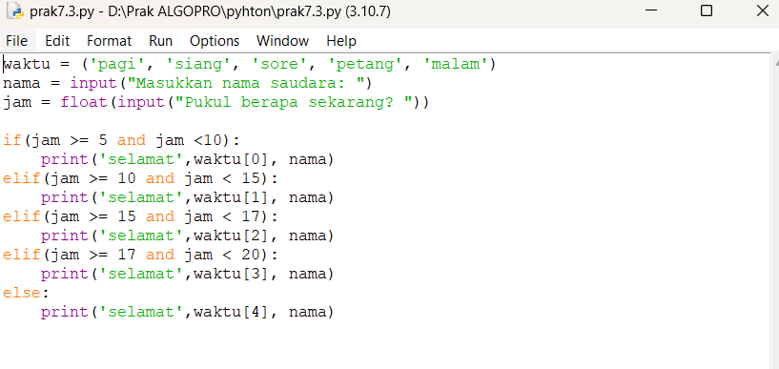

**Gambar 7.6 Tampilan kode program pada IDLE Python**

ini adalah hasil setelah user setalah user memasukkan nama dan waktu

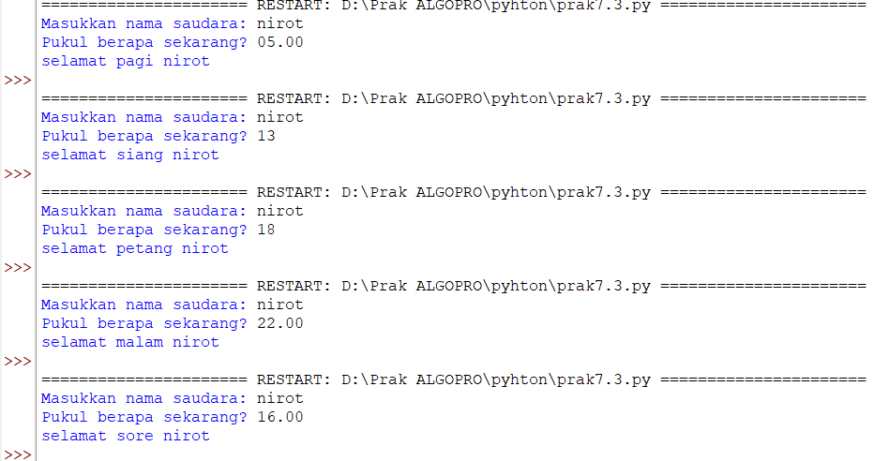

**Gambar 7.7 Tampilan output program pada IDLE Python**

**Kegiatan untuk penggemar pemrograman**

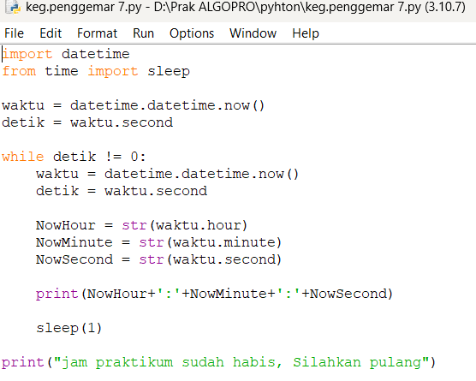Berikut adalah screenshoot dari IDLE pyhton saya

**Gambar 7.8 Tampilan code program pada IDLE Python**

Dan hasil nya program akan menampilkan jam, menit, dan detik dan program akan berjalan selama detik belum sampai angka 0. Ketika detik menunjukkan angka 0 maka program akan menampilkan “jam praktikum sudah habis, silahkan pulang” dan program akan berhenti.

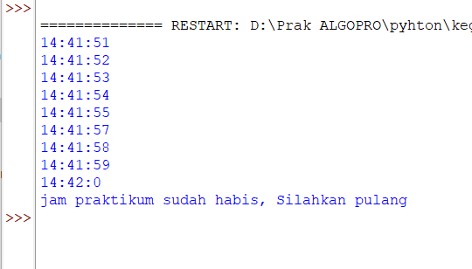

**Gambar 7.8 Tampilan hasil program pada IDLE Python**